Přirozenost s kapkou glamour stylu
Nová limitovaná kolekce dekorativní kosmetiky Natural Glam
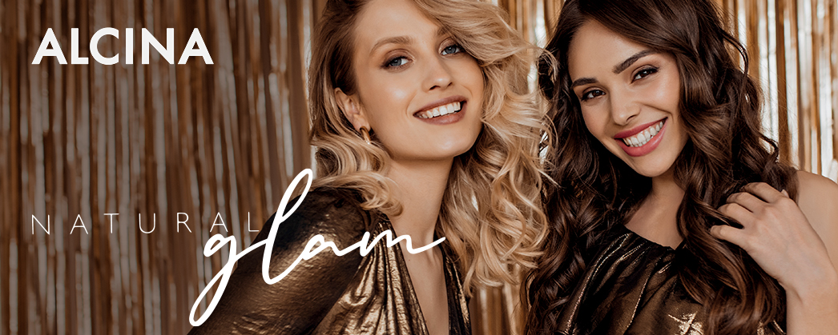

I přirozené a decentní líčení si na podzim a v zimě zaslouží kapku glamour efektu. Perfektní a oslnivý look pro každou příležitost vykouzlíte s novou limitkou ALCINA Natural Glam. Objevíte v ní především multifunkční přípravky, které lze využít vícero způsoby, a jemné denní i intenzivní večerní líčení s nimi bude snadné a rychlé.
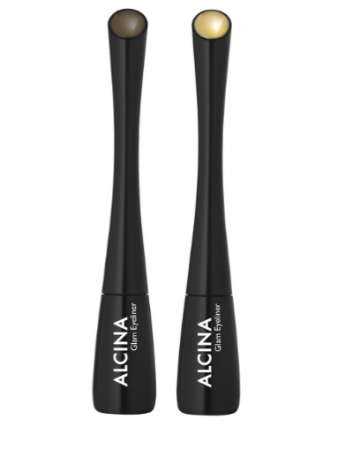
Glam Eyeliner
Tyto tekuté oční linky nabízejí hned dvě možnosti použití. Nanést je můžete klasicky podél linie řas, stejně tak je ale lze následně rozetřít a přeměnit v glamour oční stíny. Oslní vás svou vysokou pigmentací, efektním třpytivým finišem i dlouhou výdrží, kdy vás zvládnou krášlit až po dobu 9 hodin. Lze je také vrstvit a ještě více tak zesílit intenzitu barvy.
K dostání v odstínech greybrown a gold.
Minimální prodejní cena: 330 Kč / 11,95 €
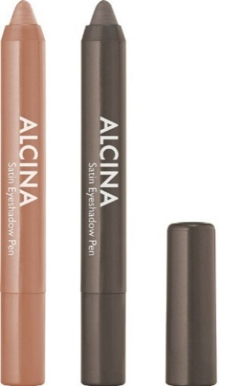
Satin Eyeshadow Pen
Saténové oční stíny v tužce Satin Eyeshadow Pen vynikají elegantním lesklým finišem a krémovou texturou, která umožňuje dvě možnosti aplikace. Můžete je nanést jako oční linku, nebo rozmazat pomocí prstů či štětce na oční stíny. Nanášení i roztírání je snadné a pohodlné a krásný odstín si můžete na očích užívat až po dobu 8 hodin.
K dostání v odstínech sand a caviar.
Minimální prodejní cena: 290 Kč / 10,50 €

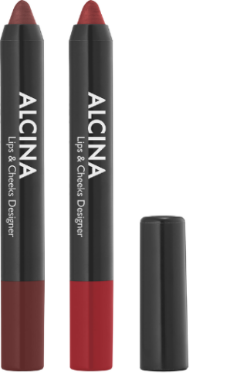
Lips & Cheeks Designer
Dokonale multifunkčním produktem je Lips & Cheeks Designer. Použít jej můžete jako rtěnku, díky snadné roztíratelnosti se ale hodí i jako tvářenka. Hlavním benefitem je vysoká pigmentace, sametově matný finiš a dlouhá výdrž až 6 hodin.
K dostání v odstínech brown a red.
Tip: Oba odstíny lze také vzájemně kombinovat a rty a tváře tak efektně vykonturovat.
Minimální prodejní cena: 300 Kč / 11 €

Brow Mascara
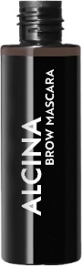
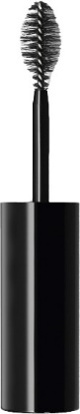
Řasenka na obočí Brow Mascara zvýrazní a podtrhne obočí přesně tak, jak potřebujete. Dokáže jej definovat a zafixovat, ale také vyplnit. Nerozmazává se ani nedrolí a vytváří velmi přirozený vzhled.
Profi tip: Řasenku na obočí lze použít také v kombinaci s pudrem na obočí ALCINA Perfect Eyebrow Powder nebo tužkou na obočí ALCINA Perfect Eyebrow Styler. Nejdříve naneste Perfect Eyebrow Powder nebo Perfect Eyebrow Styler, poté obočí zafixujte řasenkou na obočí Brow Mascara. Výsledek bude ještě intenzivnější.
K dostání v odstínech light a dark.
Minimální prodejní cena: 300 Kč / 11 €

K dostání v salonech spolupracujících se značkou ALCINA v průběhu listopadu 2021.

